Возрастная характеристика детей

младшего дошкольного возраста (3-4 года)

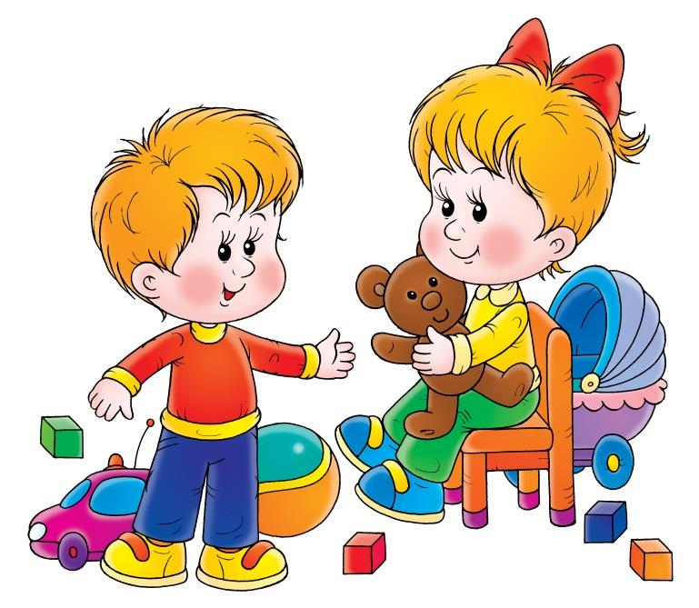
На рубеже трех лет любимым выражением ребёнка становится «Я сам!». Отделение себя от взрослого и вместе с тем желание быть как взрослый - характерное противоречие кризиса трех лет.
Эмоциональное развитие ребёнка этого возраста характеризуется проявлениями таких чувств и эмоций, как любовь к близким, привязанность к воспитателю, доброжелательное отношение к окружающим, сверстникам. Ребёнок способен к эмоциональной отзывчивости
- он может сопереживать другому ребенку.
В младшем дошкольном возрасте поведение ребёнка непроизвольно, действия и поступки ситуативны, их последствия ребёнок чаще всего не представляет, нормативно развивающемуся ребенку свойственно ощущение безопасности, доверчиво-активное отношение к окружающему.
Дети 3-4 лет усваивают элементарные нормы и правила поведения, связанные с определёнными разрешениями и запретами («можно», «нужно», «нельзя»).
В 3 года ребёнок идентифицирует себя с представителями своего пола. В этом возрасте дети дифференцируют других людей по полу, возрасту; распознают детей, взрослых, пожилых людей, как в реальной жизни, так и на иллюстрациях.
У развивающегося трёхлетнего человека есть все возможности овладения навыками самообслуживания (становление предпосылок трудовой деятельности) - самостоятельно есть, одеваться, раздеваться, умываться, пользоваться носовым платком, расчёской, полотенцем, отправлять свои естественные нужды. К концу четвёртого года жизни младший дошкольник овладевает элементарной культурой поведения во время еды за столом и умывания в туалетной комнате. Подобные навыки основываются на определённом уровне развития двигательной сферы ребёнка, одним из основных компонентов которого является уровень развития моторной координации.
В этот период высока потребность ребёнка в движении (его двигательная активность составляет не менее половины времени бодрствования). Ребёнок начинает осваивать основные движения, обнаруживая при выполнении физических упражнений стремление к целеполаганию (быстро пробежать, дальше прыгнуть, точно воспроизвести движение и др.).
Накапливается определённый запас представлений о разнообразных свойствах предметов, явлениях окружающей действительности и о себе самом. В этом возрасте у ребёнка при правильно организованном развитии уже должны быть сформированы основные сенсорные эталоны. Он знаком с основными цветами (красный, жёлтый, синий, зелёный). Трехлетний ребенок способен выбрать основные формы предметов (круг, овал, квадрат, прямоугольник, треугольник) по образцу, допуская иногда незначительные ошибки. Ему известны слова больше, меньше, и из двух предметов (палочек, кубиков, мячей и т. п.) он успешно выбирает больший или меньший.
В 3 года дети практически осваивают пространство своей комнаты (квартиры), групповой комнаты в детском саду, двора, где гуляют, и т. п. На основании опыта у них складываются некоторые пространственные представления (рядом, перед, на, под). Освоение пространства происходит одновременно с развитием речи: ребёнок учится пользоваться словами, обозначающими пространственные отношения (предлоги и наречия).
Малыш знаком с предметами ближайшего окружения, их назначением (на стуле сидят, из чашки пьют и т. п.), с назначением некоторых общественно-бытовых зданий (в магазине, супермаркете покупают игрушки, хлеб, молоко, одежду, обувь); имеет представления о знакомых средствах передвижения (легковая машина, грузовая машина, троллейбус, самолёт, велосипед и т. п.), о некоторых профессиях (врач, шофёр, дворник), праздниках (Новый год, День своего рождения), свойствах воды, снега, песка (снег белый, холодный, вода тёплая и вода холодная, лёд скользкий, твёрдый; из влажного песка можно лепить, делать куличики, а сухой песок рассыпается); различает и называет состояния погоды (холодно, тепло, дует ветер, идёт дождь). На четвёртом году жизни ребенок различает по форме, окраске, вкусу некоторые фрукты и овощи, знает два-три вида птиц, некоторых домашних животных, наиболее часто встречающихся насекомых.
Внимание детей четвёртого года жизни непроизвольно. Однако его устойчивость зависит от интереса к деятельности. Обычно ребенок этого возраста может сосредоточиться в течение 10-15 мин, но привлекательное для него дело может длиться достаточно долго. Память детей непосредственна, непроизвольна и имеет яркую эмоциональную окраску. Дети сохраняют и воспроизводят только ту информацию, которая остаётся в их памяти без всяких внутренних усилий (понравившиеся стихи и песенки, 2-3 новых слова, рассмешивших или огорчивших его). Мышление трёхлетнего ребёнка является наглядно-действенным: малыш решает задачу путём непосредственного действия с предметами (складывание матрёшки, пирамидки, мисочек, конструирование по образцу и т. п.). В 3 года воображение только начинает развиваться, и прежде всего это происходит в игре. Малыш действует с одним предметом и при этом воображает на его месте другой: палочка вместо ложечки, камешек вместо мыла, стул - машина для путешествий и т. д.
В младшем дошкольном возрасте ярко выражено стремление к деятельности. Взрослый для ребёнка - носитель определённой общественной функции. Желание ребёнка выполнять такую же функцию приводит к развитию игры. Дети овладевают игровыми действиями с игрушками и предметами-заместителями, приобретают первичные умения ролевого поведения. Игра ребёнка первой половины четвёртого года жизни - это скорее игра рядом, чем вместе. В играх, возникающих по инициативе детей, отражаются умения, приобретённые в совместных со взрослым играх. Сюжеты игр простые, неразвёрнутые, содержащие одну-две роли.
Неумение объяснить свои действия партнёру по игре, договориться с ним, приводит к конфликтам, которые дети не в силах самостоятельно разрешить. Конфликты чаще всего возникают по поводу игрушек. Постепенно к 4 годам ребёнок начинает согласовывать свои действия, договариваться в процессе совместных игр, использовать речевые формы вежливого общения.
В 3-4 года ребёнок начинает чаще и охотнее вступать в общение со сверстниками ради участия в общей игре или продуктивной деятельности. Однако ему всё ещё нужны поддержка и внимание взрослого.
Главным средством общения со взрослыми и сверстниками является речь. Словарь младшего дошкольника состоит в основном из слов, обозначающих предметы обихода, игрушки, близких ему людей. Ребёнок овладевает грамматическим строем речи, начинает использовать сложные предложения. Девочки по многим показателям развития (артикуляция, словарный запас, беглость речи, понимание прочитанного, запоминание увиденного и услышанного) превосходят мальчиков.
В 3-4 года в ситуации взаимодействия с взрослым продолжает формироваться интерес к книге и литературным персонажам. Круг чтения ребёнка пополняется новыми произведениями, но уже известные тексты по-прежнему вызывают интерес.
Интерес к продуктивной деятельности неустойчив. Замысел управляется изображением и меняется по ходу работы, происходит овладение изображением формы предметов. Работы чаще всего схематичны, поэтому трудно догадаться, что изобразил ребёнок. Конструирование носит процессуальный характер. Ребёнок может конструировать по образцу лишь элементарные предметные конструкции из двух-трёх частей.
Музыкально-художественная деятельность детей носит непосредственный и синкретический характер. Восприятие музыкальных образов происходит при организации практической деятельности (проиграть сюжет, рассмотреть иллюстрацию и др.). Совершенствуется звукоразличение, слух: ребёнок дифференцирует звуковые свойства предметов, осваивает звуковые предэталоны (громко - тихо, высоко - низко и пр.). Начинает проявлять интерес и избирательность по отношению к различным видам музыкально-художественной деятельности (пению, слушанию, музыкально-ритмическим движениям).

